优秀学员激昂课堂风采呈 明星校长深度关怀气宇显
——记2022年11月2日刘勇工作室送教到育英学校
文/余秀彬 图/杨必容
2022年11月2日，成都市双流区刘勇名师工作室受邀到双流区育英学校送教。
工作室成员刘湘为育英学校上了整本书阅读指导课——《西游主旨议纷纷，猴子名字有玄机——〈西游记〉主题阅读》。刘老师先让学生跳读回目，从中找到孙悟空的名字以及得名原因，再和学生一起，精读相关文字，探寻名字蕴含的意蕴。随后，请学生再次跳读，对比出回目和原文中用得最多的名字，学生发现，用得最多的是“心猿”和“悟空”，学生不由得产生疑问，这是为什么呢？刘老师便带领着学生“悟心猿”，“悟心”，不露痕迹地引领学生走进《西游记》更为深刻的主题。
随后，工作室成员杨南为育英学校上了整本书阅读指导课——《〈朝花夕拾〉人物故事会》。杨老师出示了《朝花夕拾》相关故事图片，学生说出相关人物及故事情节，学生的小手此起彼伏，好不热闹！接着，杨老师请大家为书中人物画关系图，并说出这样画的原因，学生结合着《朝花夕拾》相关内容以及自己的理解，畅所欲言。小小的教室，热火朝天。快乐学习的同时，收获了阅读《朝花夕拾》这样的散文集的方法。
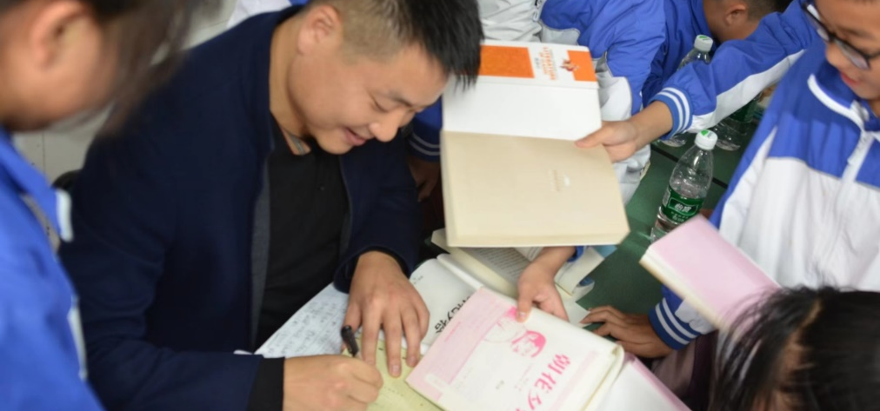
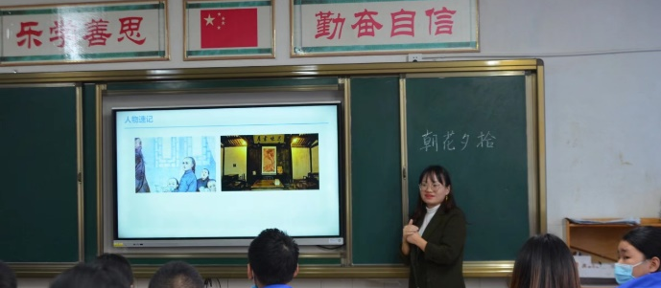
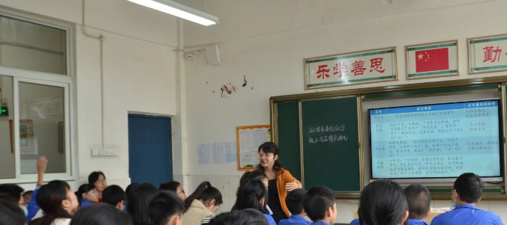
导师刘勇利用课间，和孩子们进行了亲切的交流，临行前，孩子们举着自己的语文书、作业本，争先恐后地请刘老师签名。

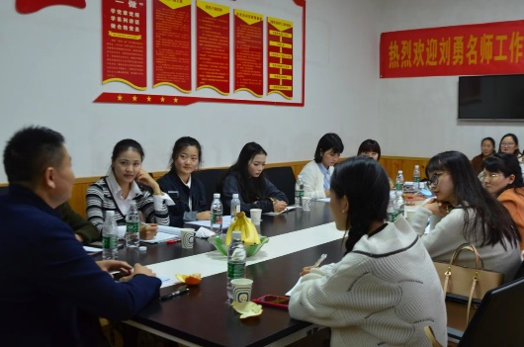
课后，刘勇名师工作室全体成员和育英学校六年级和初一的老师在会议室就整本书阅读做了研讨，育英学校的老师对今天的示范课表示高度的认可和感谢，导师刘勇就育英学校整本书阅读遇到的困难，做了高屋建瓴的汇报，使育英学校的老师深受启发。

一场知识的盛宴，优秀学员激昂课堂风采呈，明星校长深度关怀气宇显。整本书阅读这一课题在送教活动中得以更深入的研究，从而，让更多的孩子和老师获得益处。实在是不虚此行！

